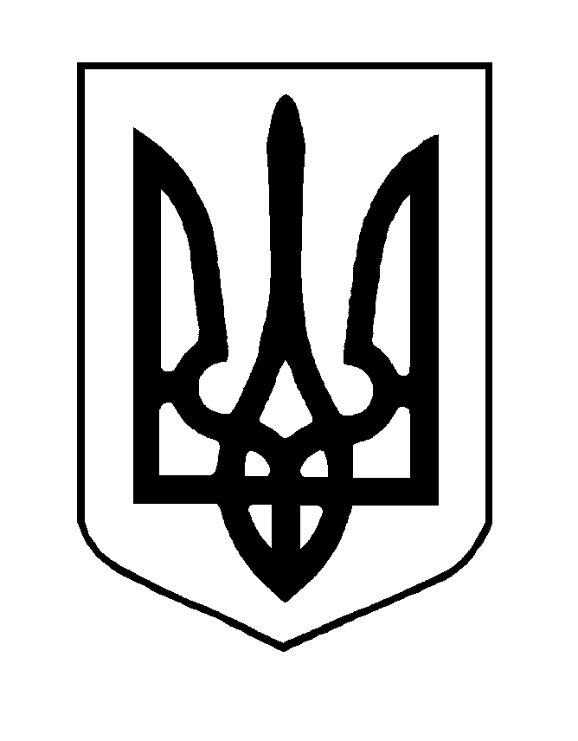
ХМЕЛЬНИЦЬКА МІСЬКА РАДА
ВИКОНАВЧИЙ КОМІТЕТ
РІШЕННЯ

від ____________________№_____________

Про створення комісії з питань безоплатної передачі із спільної власності територіальних громад сіл, селищ, міст Хмельницької області у комунальну власність Хмельницької міської територіальної громади майна

Розглянувши клопотання управління охорони здоров’я Хмельницької міської ради, враховуючи рішення Хмельницької обласної ради від 22.12.2021 № 33-7/2021, рішення десятої сесії міської ради від 15.12.2021 № 34, керуючись Законом України «Про місцеве самоврядування в Україні», Законом України «Про передачу об’єктів права державної та комунальної власності» та рішенням сорок другої сесії міської ради від 17.09.2014 № 17, виконавчий комітет міської ради

ВИРІШИВ:

1. Створити комісію з питань безоплатної передачі із спільної власності територіальних громад сіл, селищ, міст Хмельницької області у комунальну власність Хмельницької міської територіальної громади майна, у складі згідно з додатком.
2. Контроль за виконанням рішення покласти на заступника міського голови О. Шинкарука.

Заступник міського голови М. ВАВРИЩУК

Додаток
до рішення виконавчого комітету
від 13.01.2022 року № 16

Склад
комісії з питань безоплатної передачі із спільної власності територіальних громад сіл, селищ, міст Хмельницької області у комунальну власність Хмельницької міської
територіальної громади майна

Голова комісії:  Шинкарук Олег Миколайович | - заступник міського голови.
Секретар комісії:  Рева Наталія Олександрівна | - юрисконсульт І категорії управління охорони здоров’я Хмельницької міської ради.
Члени комісії:  Бохонок Лілія Олександрівна | - консультант відділу з питань майнових відносин управління з питань спільної власності територіальних громад виконавчого апарату Хмельницької обласної ради ;
Зданевич Сергій Олександрович | - інженер будівельник управління охорони здоров’я Хмельницької міської ради;
Кшемінська Валентина Степанівна | - головний спеціаліст відділу оренди та приватизації комунального майна управління житлової політики та майна;
Лещик Ірина Анатоліївна | - завідувач сектору бюджетного відділу фінансового управління Хмельницької міської ради;
Слапоузов Василь Володимирович | - головний механік КНП «Хмельницький обласний центр екстреної медичної допомоги та медицини катастроф».

Керуючий справами виконавчого комітету Ю. САБІЙ

Начальник управління охорони здоров’я Б. ТКАЧ

